Lab 6

Họ Tên : Lữ Trường giang

Mssv : PC03112

Bài 1 (2 điểm)

Xây dựng trang tìm kiếm sản phẩm theo khoảng giá như hình sau

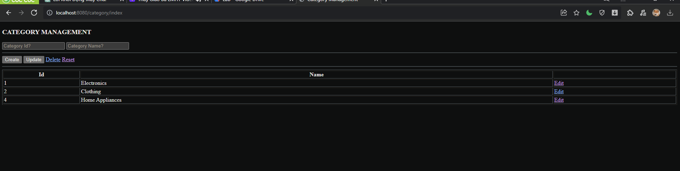

1. ProductController

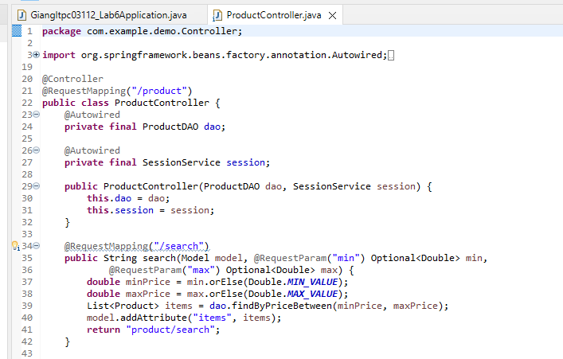

1. **ProductDAO**

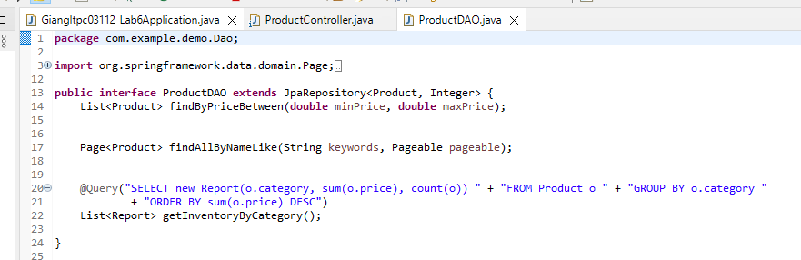

1. .View **search.html**

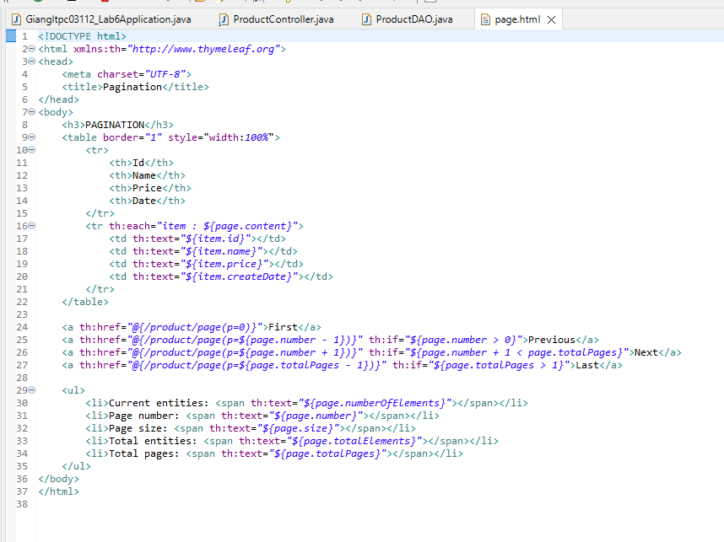

**Bài 2 (2 điểm)** Xây dựng trang web tìm kiếm sản phẩm theo tên và kết hợp với phân trang các sản phẩm

1. **ProductController**

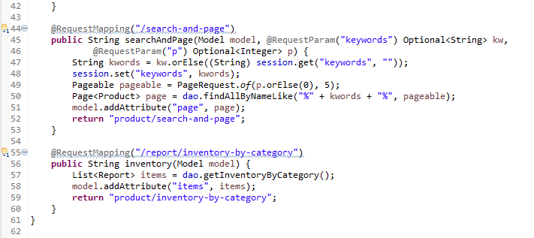

• Nhận từ khóa tìm kiếm keywords và trang số p thông qua tham số

• Ghi nhớ từ khóa vào session để duy trì trong quá trình phân trang

• Gọi findByKeywords() của ProductDAO để truy vấn trang theo từ khóa

1. **ProductDAO**

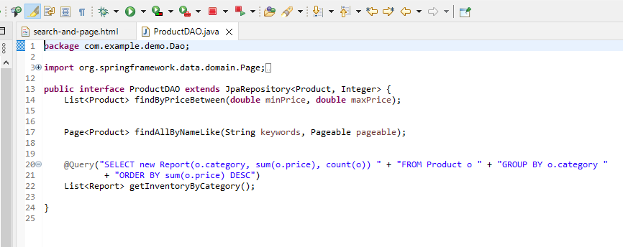

**3 . search-and-page.html**

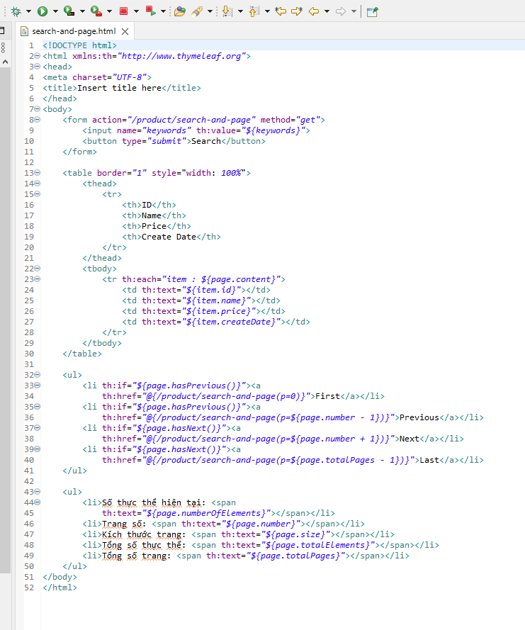

Bài 3 :Xây dựng trang web cho phép thực hiện tổng hợp dữ liệu tồn kho như hình sau:

**ReportController**

@RequestMapping("/report/inventory-by-category")

**public** String inventory(Model model) {

List<Report> items = dao.getInventoryByCategory();

model.addAttribute("items", items);

**return** "product/inventory-by-category";

}

• Gọi phương thức **getInventoryByCategory**() của **ProductDAO** để lấy dữ liệu tổng hợp

• Cũng cần tạo một **entity class Report** để chứa dữ liệu

1. **.ProductDAO**

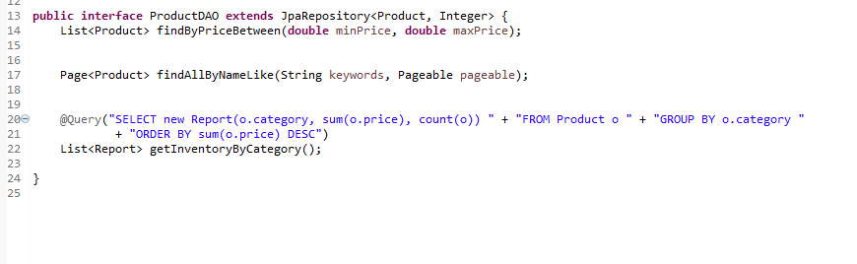

• Do **Report** không ánh xạ đến một **table** nào nên chúng ta cần phải new **Report**() và **truyền** các đối số phù hợp để tạo đối tượng từ dữ liệu truy vấn được.

1. **.Report**

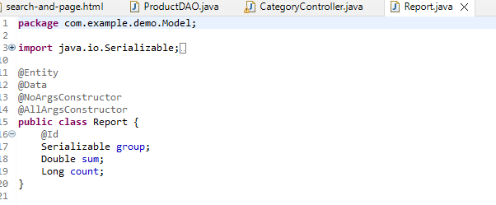

1. **Inventory-by-category**

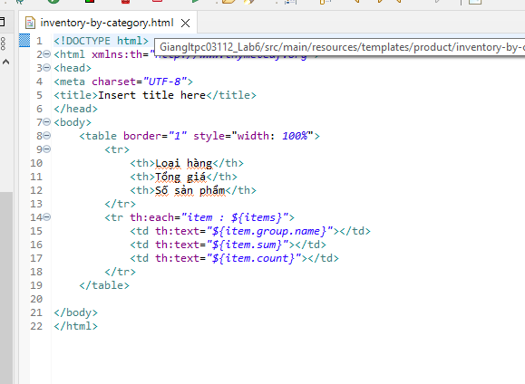

**Bài 4 (2 điểm)** Hãy xây dựng trang web tìm kiếm như bài 1 (hình sau) nhưng sử dụng **DSL** để viết phương thức truy vấn thay cho **@Query(JPQL)**

Trong **ProductDAO** thay đoạn mã sau

// @Query("SELECT o FROM Product o WHERE o.price BETWEEN ?1 AND ?2")

// List<Product> findByPrice(double minPrice, double maxPrice);

Bằng đoạn mã này

List<Product> findByPriceBetween(**double** minPrice, **double** maxPrice);

**Bài 5 (2 điểm)** Hãy xây dựng trang web tìm kiếm theo từ khóa kết hợp với phân trang sản phẩm như bài 2 (hình sau) nhưng sử dụng **DSL** để viết phương thức truy vấn thay cho **@Query(JPQL)**

Trong **ProductDAO** thay đoạn mã sau

// @Query("SELECT o FROM Product o WHERE o.name LIKE ?1")

// Page<Product> findByKeywords(String keywords, Pageable pageable);

Bằng đoạn mã sau

Page<Product> findAllByNameLike(String keywords, Pageable pageable);

Chú ý: với **DSL**, các phương thức truy vấn có phân trang và tìm kiếm nên sử dụng **findAllBy**_ thay vì **findBy**_